# 项目上线流程

1. 准备工作

服务器： 阿里云ECS云服务器

https://ecs-buy.aliyun.com/simple/#/simple

1. 安装xshell 6用来上传或者启动服务器
2. 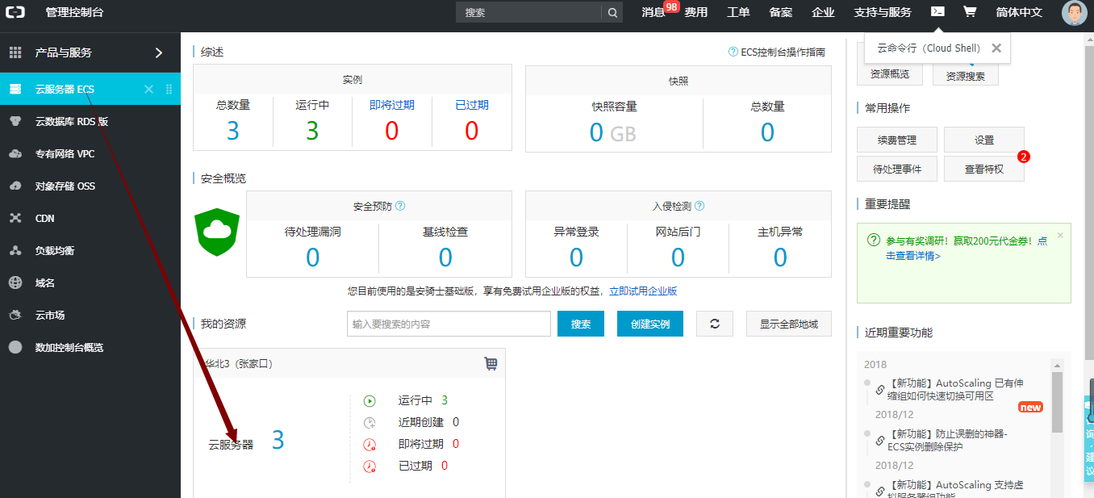

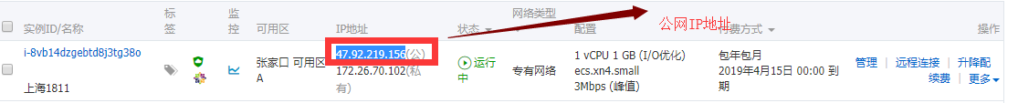

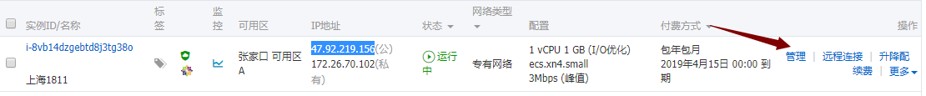

手动停止服务器 ---- 可以初始化服务器 --- 重装系统



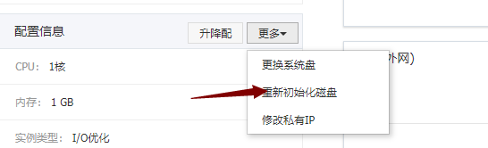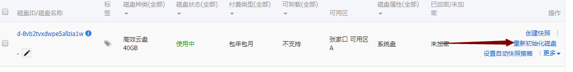

输入用户名和密码

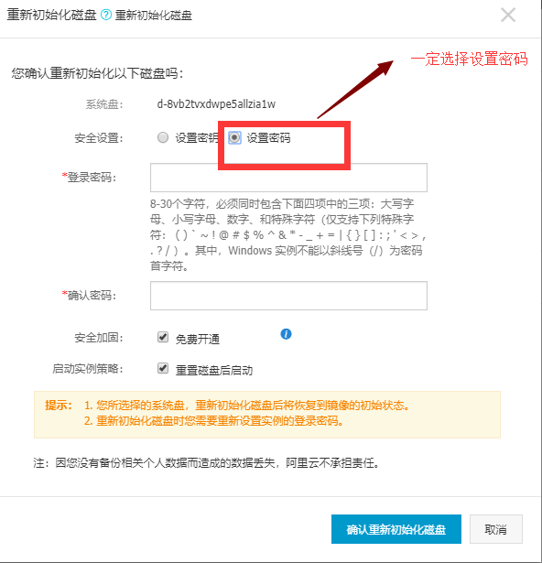

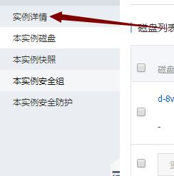

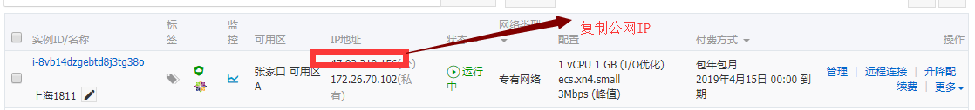

1. 使用xshell连接服务器

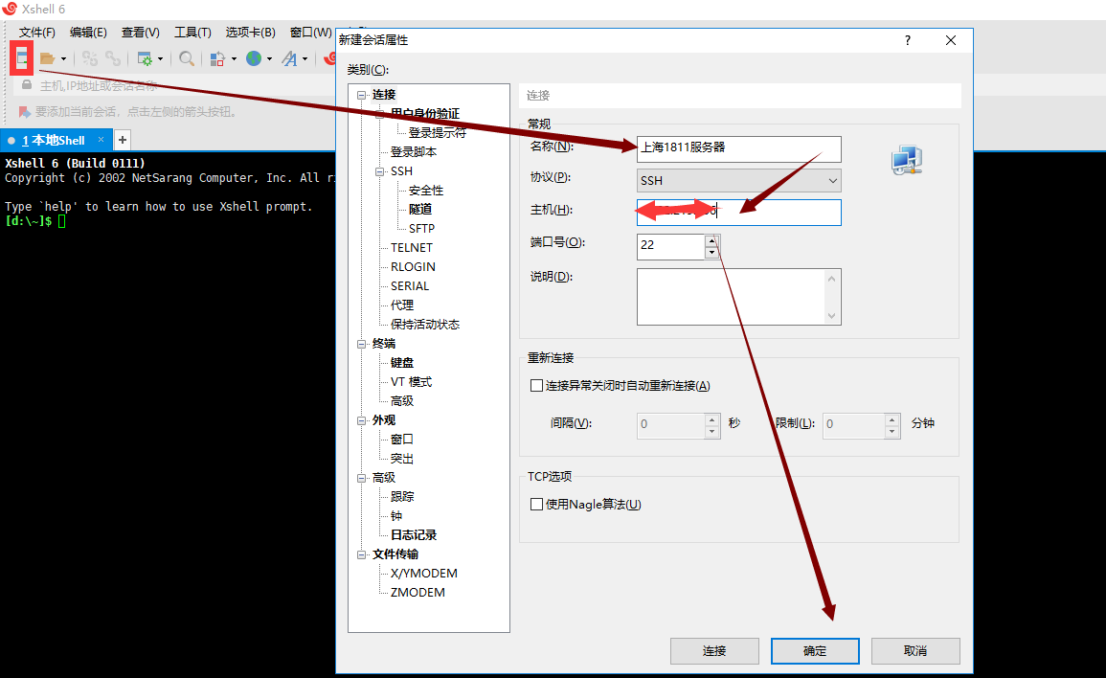

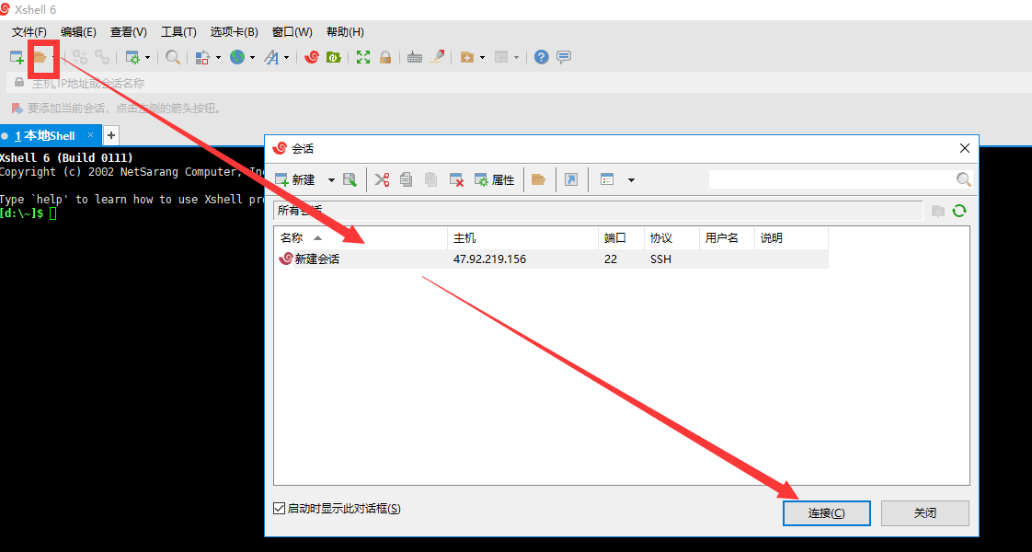

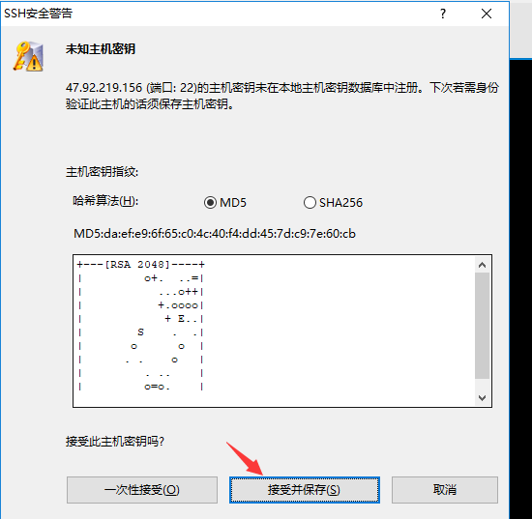

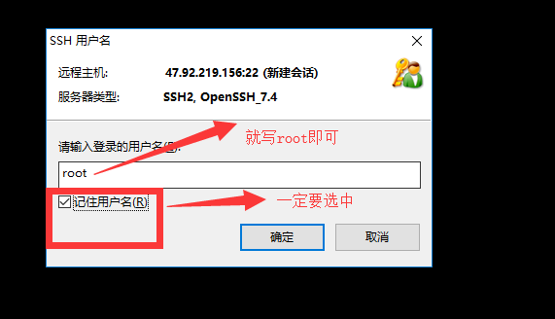

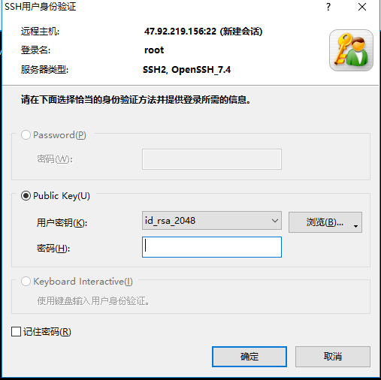

以上界面是因为服务器那边没有配置连接密码导致，

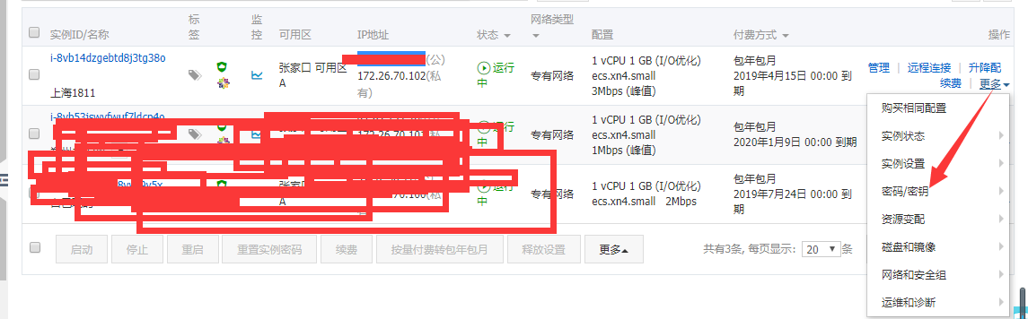

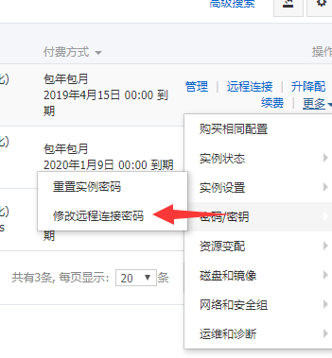

修改完实例密码，重新启动服务器，重新连接Xshell,发现密码，本密码为服务器的实例密码

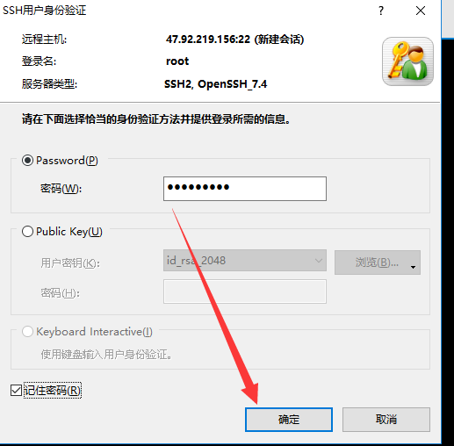

出现这个表示服务器连接成功

1. 給服务器安装环境
2. 安装node  
    curl --silent --location https://rpm.nodesource.com/setup_8.x | sudo bash -

yum install -y nodejs

Node -v

版本为6.14.3 版本过低，

1. 使用NVM安装多版本

2.1 yum install git

2.2 git clone https://github.com/cnpm/nvm.git ~/.nvm && **cd** ~/.nvm && git checkout `git describe --abbrev=0 --tags`

2.3 echo ". ~/.nvm/nvm.sh" >> /etc/profile

2.4 source /etc/profile

2.5 cd /

2.6 nvm list-remote

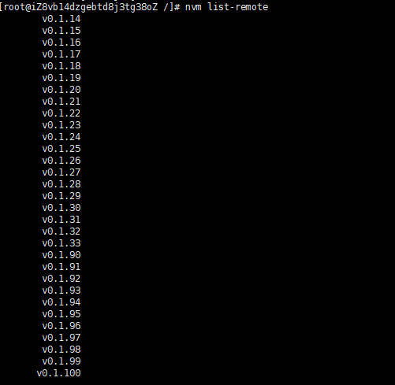

安装8.12.0的版本的node

nvm install v8.12.0

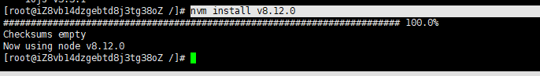

查看当前的版本

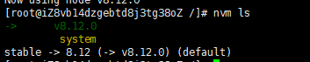





安装解压文件模块

yum install unzip

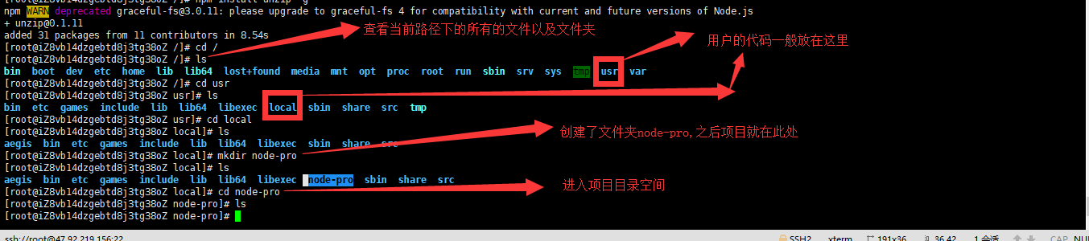

1. 上传代码

将本地的代码压缩成zip格式，记住一定不要把node-modules压缩进去

按住Ctrl + alt + f，选择取消

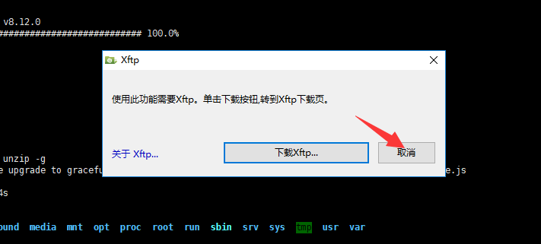

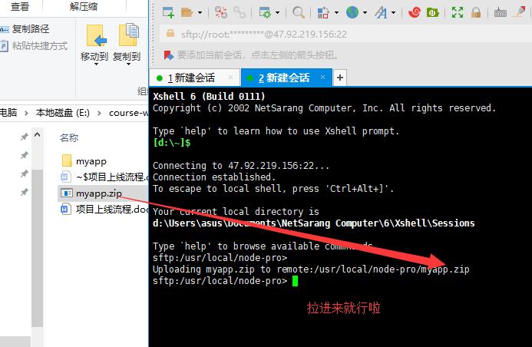

解压文件 unzip myapp.zip

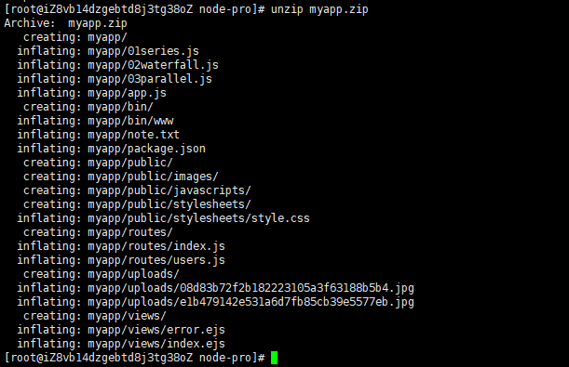



删除myapp.zip



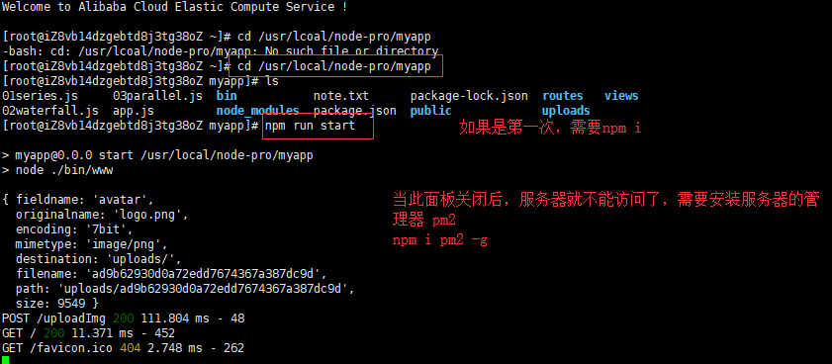

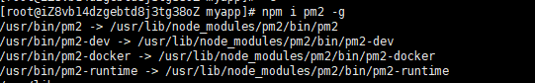

启动服务器

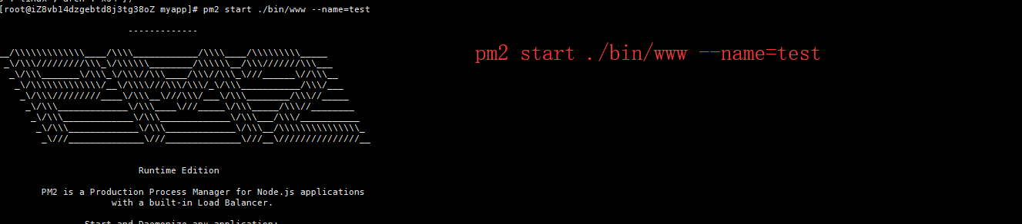



浏览器访问项目即可

<http://47.92.219.156:3000/>

如果想停掉服务器

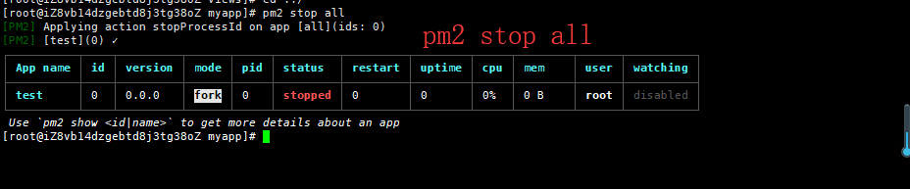

1. 如果关闭xshell之后，再次打开发现之前安装的模块都无效了，输入nvm ls 查看可用的node的版本，-->指向当前使用的node版本，接下来使用 nvm use v8.12.0 ，8.12.0由nvm ls中的高级版本决定

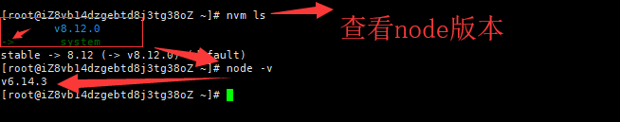

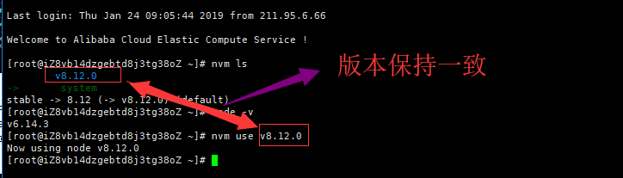

1. 給服务器安装mongodb服务器

8.1 安装mongodb

yum install mongodb-server mongodb -y



8.2 创建数据库目录和日志目录

mkdir -p /data/mongodb

mkdir -p /data/logs/mongodb

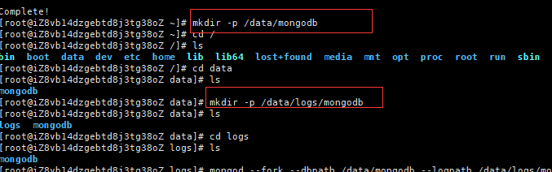

8.3 启动数据库

mongod --fork --dbpath /data/mongodb --logpath /data/logs/mongodb/weapp.log



8.4 测试，mongodb命令

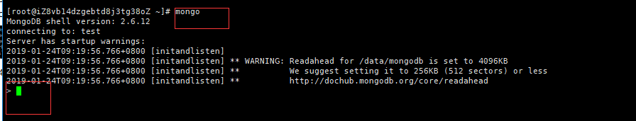

8.5 创建远程数据库

use sh1811

8.6 有时候本地数据库的东西需要移植到远程服务器，那么需要先导出本地的数据，然后再导入远程

先在本地打开数据库连接池，startmongo.bat

在安装monggodb的目录的bin目录下打开命令行窗口，执行以下指令

mongoexport -h 127.0.0.1 -d sh1811

-c users -o E:\course-wxx\SH-1811\week1-2-node\day09_pro\data\users.json

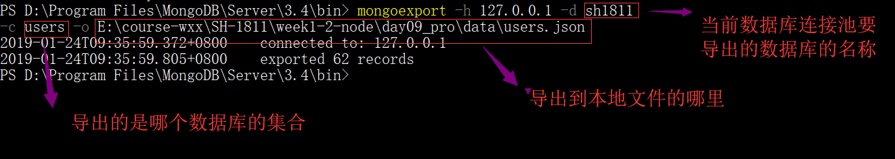

如果需要的集合都必须导出

db.getCollectionNames()



8.7 将本地导出的数据上传到服务器，地址为项目(test)中的data

/usr/local/node-pro/test/data/users.json

/usr/local/node-pro/test/data/admin.json

找到远程数据库的安装目录 /usr/bin ---默认安装目录

給远程数据库导入数据

mongoimport --db sh1811 --collection users --file /usr/local/node-pro/test/data/users.json

mongoimport --db sh1811 --collection admin --file /usr/local/node-pro/test/data/admin.json



1. 常见问题
2. 服务器代码数据库都已上传，但是访问不了，很可能是3000端口不能被使用

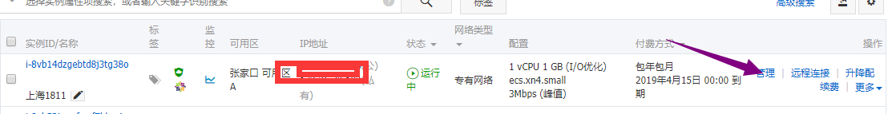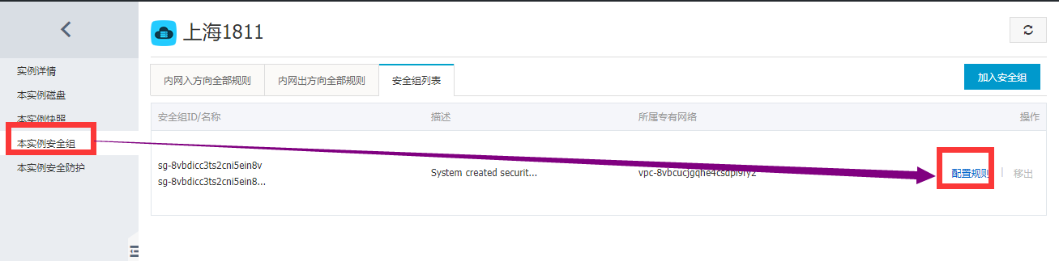 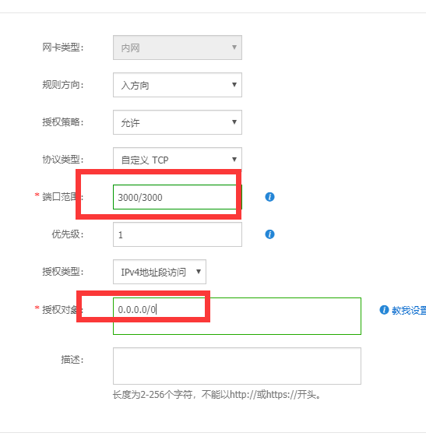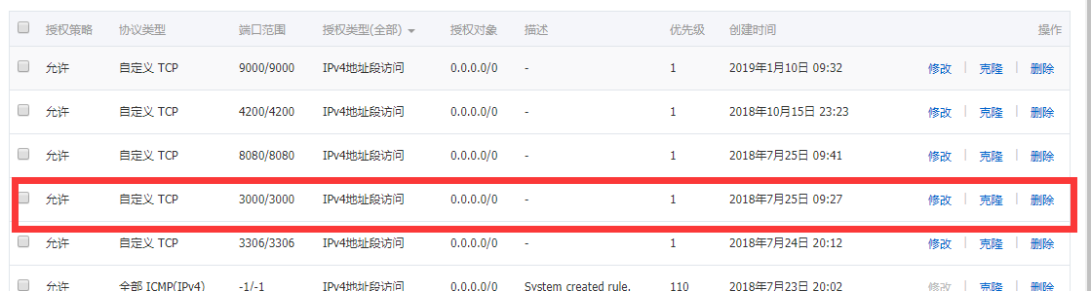

这样3000端口就可以被访问了

1. 如果不想要3000端口，想要使用http协议默认的80端口，修改本地的端口号bin/www



上传文件到服务器，重新启动项目

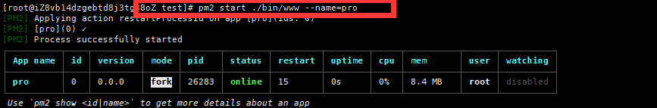

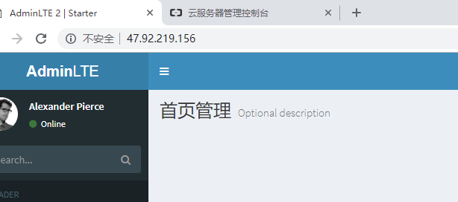

1. 尽管没有端口了，但是IP地址记起来还是很麻烦，如何将他和域名关联起来

首先，必须得用于一个已经备过案的域名

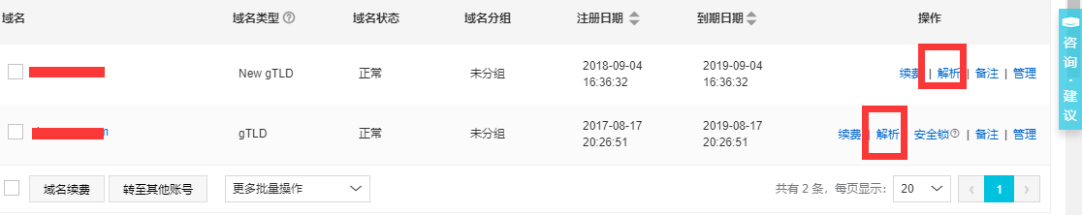

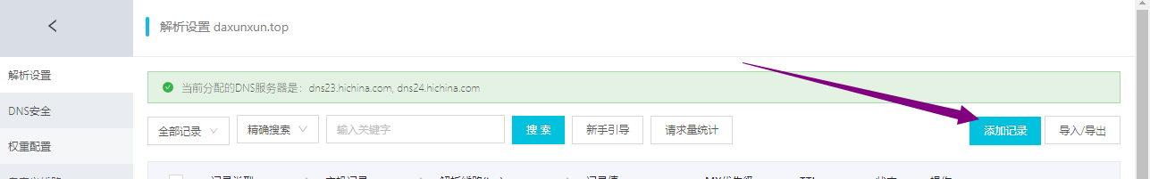

之后就可以通过域名访问信息了

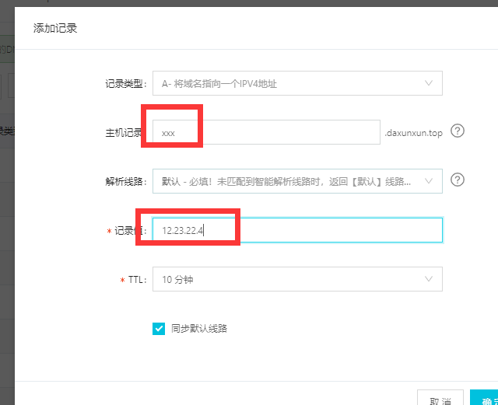

https://www.cnblogs.com/acharless/p/70bf8cbd81054e45ea04ba294556a56d.html